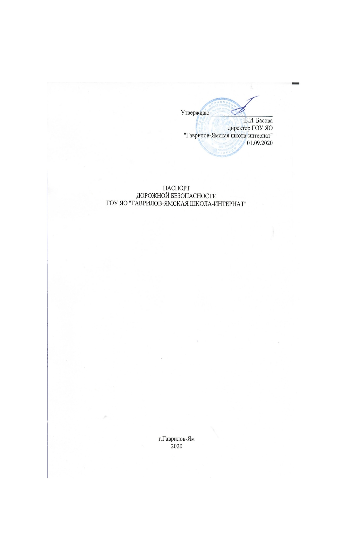
Общие сведения
Государственное образовательное учреждение Ярославской области «Гаврилов-Ямская школа-интернат»
(наименование ОУ)
Тип ОУ: образовательное учреждение для обучающихся, воспитанников с ограниченными возможностями здоровья
Юридический адрес ОУ: 152240, Ярославская область, г. Гаврилов-Ям, ул. Сосновая, д. 1
Фактический адрес ОУ: 152240, Ярославская область, г. Гаврилов-Ям, ул. Сосновая, д. 1
Руководители ОУ:
Директор: Басова Елена Игоревна 8(48534) 2-37-78
(фамилия, имя, отчество) (телефон)
Заместитель директора
по учебной работе: Клейман Татьяна Владимировна 8(48534) 2-02-16
(фамилия, имя, отчество) (телефон)
Заместитель директора
по воспитательной работе: Крюкова Ольга Владимировна 8(48534) 2-01-04
(фамилия, имя, отчество) (телефон)

Ответственные от ОГИБДД ОМВД России по Гаврилов - Ямскому району:

инспектор по пропаганде БДД ОГИБДД,
лейтенант полиции Устимова Ирина Андреевна т. 8 (48534) 2-31-11
(должность, фамилия, имя, отчество) 8(905)1303848

Ответственные педагоги
за мероприятия по профилактике
детского травматизма
учитель ОБЖ Скорлотова Юлия Евгеньевна 8(48534) 2-37-78
(фамилия, имя, отчество) (телефон)

Количество обучающихся (воспитанников):
на содержании – 63 человек;
обучающихся – 90 человек

Наличие уголка по БДД да (1 этаж)

Наличие класса по БДД нет

Наличие автогородка (площадки) по БДД да, на улице, около актового и спортивного залов

Наличие автобуса в ОУ (школьного) или любого другого, предназначенного для перевозки обучающихся (воспитанников) да

Владелец автобуса ГОУ ЯО «Гаврилов-Ямская школа-интернат»

Время занятий в ОУ:
1-ая смена: 8:30 – 15:45 (включая коррекционные занятия)
16:00 – 17:00 (самоподготовка)
17:30 – 18:30 (внеклассные занятия)

Телефоны оперативных служб:

№ П\П | Экстренные службы | Стационарный телефон | Мобильный телефон
1 | Пожарная часть | 01 | 101
2 | Полиция (ДЧ) | 02 | 102
3 | Скорая помощь | 03 | 103
4 | Аварийная служба газовой сети | 04 | 104
5 | ЕДДС | 112 | 112

Содержание
I. План-схемы образовательного учреждения:
1) район расположения ОУ, пути движения транспортных средств и обучающихся (воспитанников).

II. Информация об обеспечении безопасности перевозок детей специальным транспортным средством (автобусом)

Общие сведения

Марка, модель ПАЗ 32053-70 № Т 422 НМ
Государственный регистрационный знак № Т 422 НМ
Соответствие конструкции требованиям, предъявляемым к школьным автобусам – соответствует

1. Сведения о водителе автобуса

Фамилия, имя, отчество | Принят на работу | Стаж в кате-гории D | Дата пред- стоящего мед. осмотра | Период проведения стажировки | Повыше-ние ква- лификации | Допущен- ные нару- шения ПДД
Кучумов Валерий Борисович | 01.03.  2018 | 21 лет | 06.06.2021 | 06.03.2018г.-14.03.2018г. | 20 часовая программа 17.02.2020 | нет

2. Организационно-техническое обеспечение

1) Лицо, ответственное, за обеспечение безопасности дорожного движения:
Никишин Юрий Александрович, назначено приказом № 03-01/169 от 07.12.2009 года,
прошло аттестацию 05.02.2016 года, протокол № 951.

2) Организация проведения предрейсового и послерейсового медицинских осмотров водителя осуществляет Гаврилов-Ямский филиал ГП ЯО «Ярославское АТП» г. Гаврилов-Ям согласно договора.

3) Организация проведения технического осмотра транспортного контроля осуществляет Гаврилов-Ямский филиал ГП ЯО «Ярославское АТП» г. Гаврилов-Ям согласно договора.

4) Технический осмотр проводит ООО «Агат-Эксперт» на основании договора. Дата очередного технического осмотра 20.11.2020
5) Место стоянки автобуса в нерабочее время – круглосуточная стоянка Гаврилов-Ямского филиала ГП ЯО «Ярославское АТП» г. Гаврилов-Ям, ул. Комарова 5 согласно договора.
меры, исключающие несанкционированное использование – круглосуточная охрана, видеоконтроль.

3. Сведения о владельце

Юридический адрес ОУ: 152240, Ярославская область, г. Гаврилов-Ям, ул. Сосновая, д. 1;
Фактический адрес ОУ: 152240, Ярославская область, г. Гаврилов-Ям, ул. Сосновая, д. 1;
Телефон ответственного лица – 8(48534)2-02-16

4. Сведения об организациях, осуществляющих перевозку детей специальным транспортным средством (автобусом) –
Рекомендуемый список контактов организации, осуществляющей перевозку детей специальным транспортным средством (автобусом): 8(48534)2-37-78, 8(48534)2-02-16

5. Сведения о ведении журнала инструктажа –
Инструктаж с обучающимися, пользующимися услугами автобуса проводится в начале каждой четверти и непосредственно перед выездом за пределы г. Гаврилов-Яма по инструкции №46а за подписью лица, проводившего инструктаж, и лица инструктируемого. Инструктаж ответственных за перевозку детей проводится заместителем директора по АХР Никишиным Юрием Александровичем согласно инструкции №46и инструктаж водителя - инструкция №1

Приложение 1
План-схема путей движения транспортных средств к местам разгрузки/погрузки и рекомендуемых безопасных путей передвижения обучающихся, воспитанников по территории ОУ.

Приложение 2
План - схема организации дорожного движения в непосредственной близости от ОУ с размещением соответствующих технических средств, маршруты движения обучающихся, воспитанников и расположение парковочных мест
Приложение 3
Приказ руководителя ОУ «О порядке оформления, ведения и использования Паспорта дорожной безопасности, Схемы безопасного маршрута в образовательной организации»

